**Праздничный концерт для Мам, посвященный дню Матери 2017**

**Цель:** формировать творческие и музыкальные способности детей дошкольного возраста.

**Образовательные задачи:**

1)продолжать развивать интерес и любовь к музыке, музыкальную отзывчивость на нее;

2)Содействовать проявлению самостоятельности и творческому исполнению песен разного характера;

3)продолжать развивать навыки инсценирования песен.

**Воспитательные задачи:**

1)Развивать через музыкальные средства выражения эмоционально-волевые качества;

2)воспитывать любовь и уважение к самому родному человеку – маме.

3)способствовать созданию тёплых взаимоотношений в семье.

4)развивать эмоционально – нравственную сферу ребёнка.

**Предшествующая работа:** Беседа с детьми о маме, семье; просмотр семейных альбомов; чтение произведений о маме; разучивание стихов, песен, танцев, пословиц, поговорок о маме.

**Музыкальный репертуар:**

1. «К нам гости пришли» (гр. «Капитошка»)
2. Стихи (гр. «Капитошка»)
3. «Пляска с погремушками» (гр. «Пчёлки»)
4. Песня «У мамочки любимой» (гр. «Капитошка»)
5. Стихи (гр. «Гномики»)
6. Песня «Ах, какая мама…» (гр. «Гномики»)
7. Игра с залом
8. Танец «Далеко от мамы» (гр. «Гномики»)
9. Песня «Поцелую бабушку» (гр. «Звёздочки»)

10. Танец «Мама» (гр. «Капитошка»)

**Ход праздника**

*Голос из-за кулис (на фоне музыки)*

- Всё начинается с неё…

Призывный крик ребенка в колыбели

И мудрой старости докучливые стрелы -

Все начинается с неё.

Умение прощать, любить и ненавидеть,

Уменье сострадать и сложность в жизни видеть -

Все начинается с неё.

Перенести печаль и боль утрат,

Опять вставать, идти и ошибаться.

И так всю жизнь!

Но только не сдаваться -

Все начинается с неё,

Ведь посчастливилось ей мамой называться.

***В зал под музыку входит ведущая праздника.***

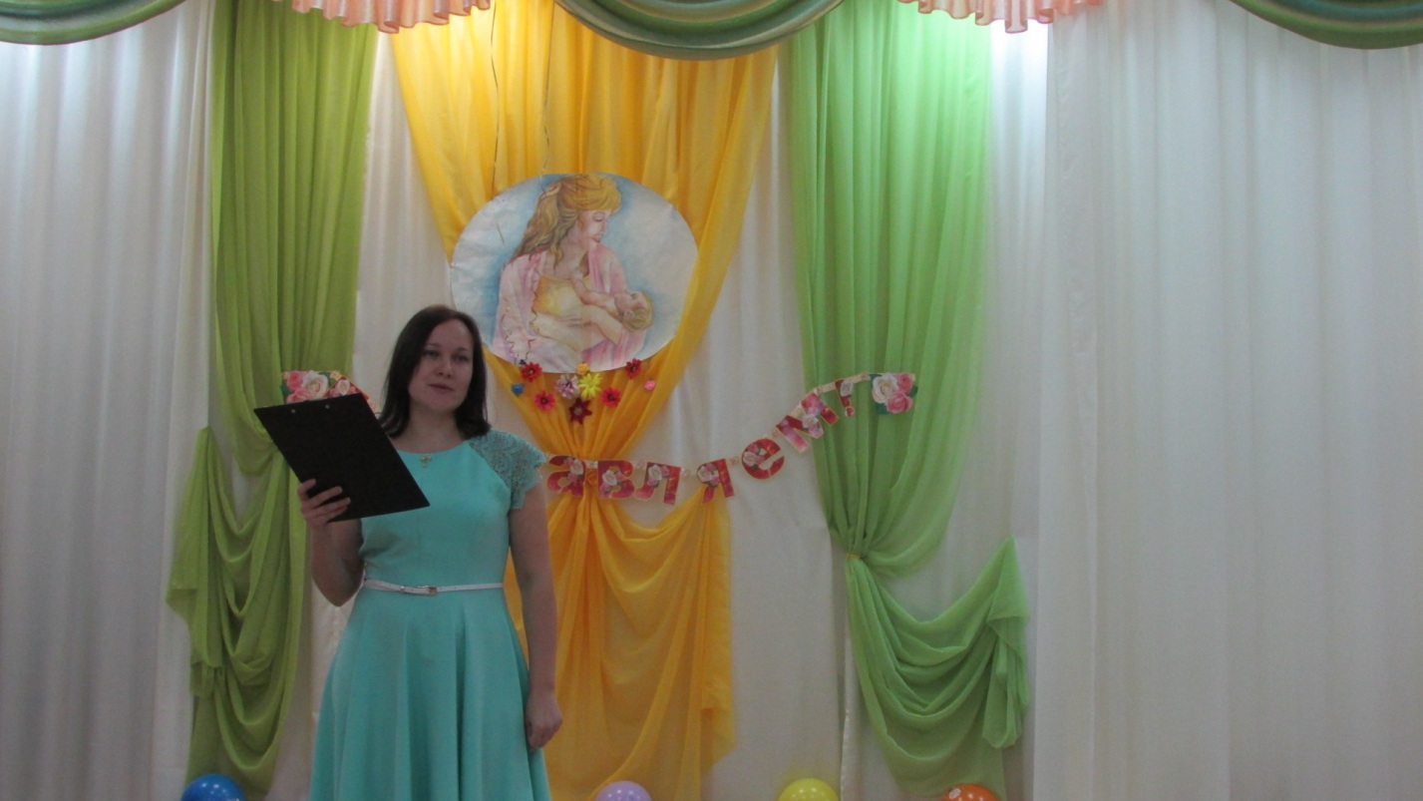

**Ведущая:**

Добрый утро, дорогие наши гости! Сегодня мы собрались в нашем уютном зале не случайно. В ноябре наша страна отмечает замечательный праздник, посвященный самому близкому и дорогому человеку –Маме.

Мама – самый главный человек в жизни каждого из нас. Она несет в мир жизнь, любовь, заботу, нежность и терпимость. Она воспитывает и растит детей, создает семейное счастье и уют.

Так пусть же этот день, как светлый праздник

Вольется радостью в ваш дом,

И Вашу жизнь навек украсят:

Надежда, Счастье и Любовь!

Сегодня дети вас хотят поздравить,

Любимых, добрых наших мам.

Они готовились, старались,

И свой концерт покажут Вам.

Под музыку выходят дети старшей группы и поют песню

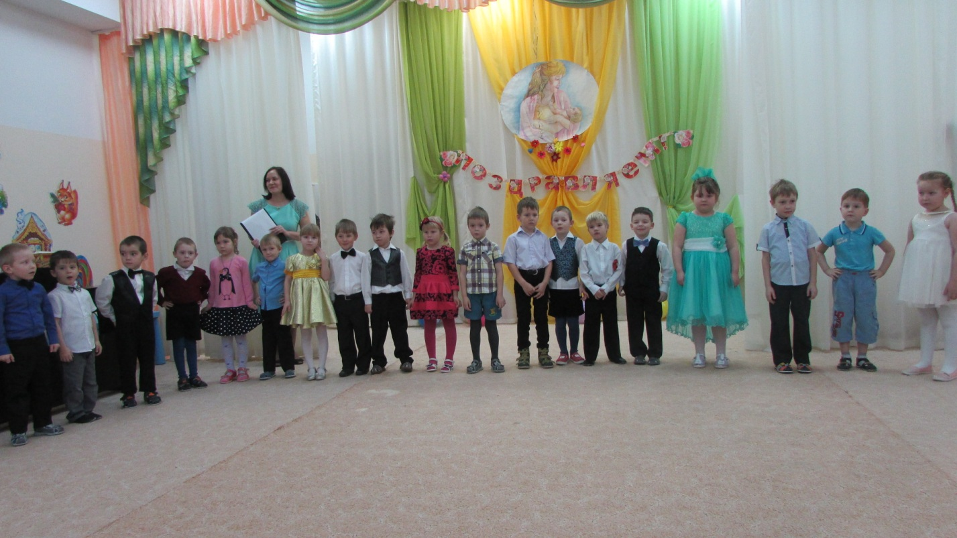

**Песня «К нам гости пришли» (гр. «Капитошка»)**

**Музыка А. Александрова**

*читают стихи*

**1 Ребенок:**

«День матери» – праздник особый,

Отметим его в ноябре:  
 Зимы ожидает природа,

И слякоть еще на дворе.

**2 Ребенок:**

Но мы дорогим нашим мамам

подарим веселый концерт!  
Тепла и улыбок желаем,

огромный вам детский……

**Все:** Привет!

**3  Ребенок:**

Осенний ветер листья рвет и кружит.

Летит снежок , поземкою звеня.

Сегодня нам поздравить мам всех нужно,

День Матери у нас в стране, друзья.

**1 Ребенок :**

День Матери — праздник особый,

Отметим его в ноябре:

Зимы ожидает природа,

И слякоть ещё на дворе.

**2 Ребенок :**

Но мы дорогим нашим мамам

Подарим весёлый концерт!

Тепла и улыбок желаем,

Огромный вам детский…

**Все:** — Привет!

остаются

**Ведущая**:

Мама. С этим словом дети рождаются на свет. Мы все любим наших мам и в этот замечательный праздник мы собрались здесь, чтобы поздравить тех, кто любит нас и кого любим мы — наших матерей! А что такое мама в сознании их собственных детей? Давайте же поскорее узнаем!

**4 ребенок:**

Пусть день чудесный этот снежный!  
Запомнится как самый нежный!  
Как самый радостный и милый,  
Веселый, добрый и красивый!

**5 ребенок:**

Есть женский день весною,

А этот пал на осень.

Просить тепла у солнца?

Да нет! Мы не попросим.

**6 ребенок:**Ведь наше солнце – мама,

для нас всегда сияет.  
И с этим днём осенним

Её мы поздравляем!

Уходят

**Ведущая:**

Мы поздравляем мамочек

От всей, от всей души –  
Поздравить в этот день вас всех

Спешат и малыши!!!!

Кто нас разбудит утром, кто кашу сварит нам?  
Поздравим мы сегодня бабушек и мам..

Встречайте, ребята младшей группы пришли поздравить вас своим танцем «Погремушки»

**«Пляска с погремушками» (гр. «Пчёлки»)**

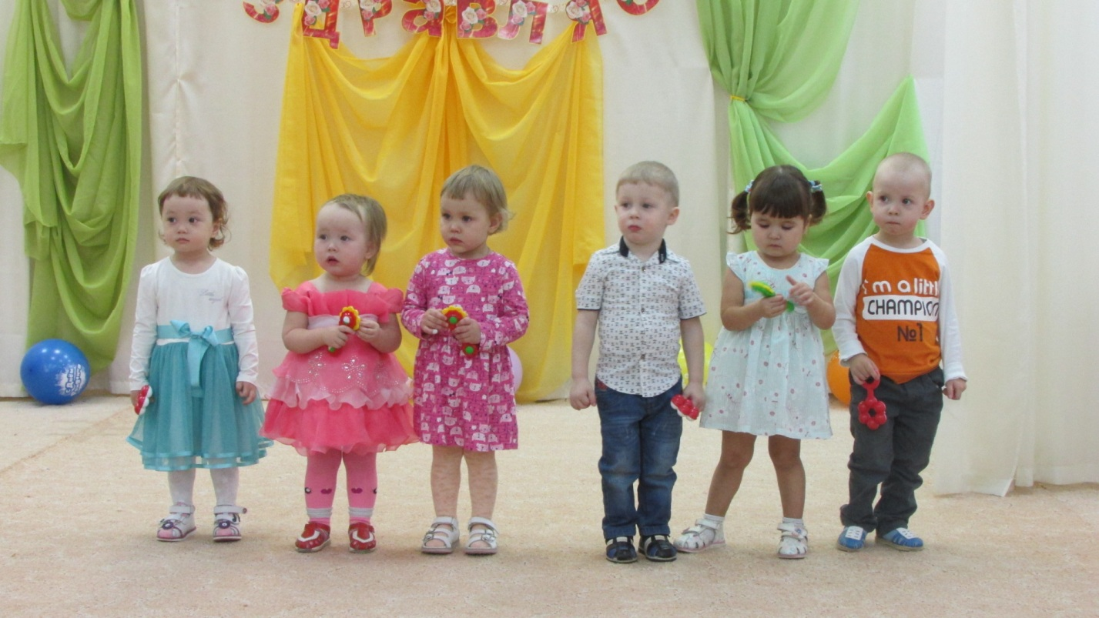

**Ведущая**:

 Холодный ветер листья рвет и кружит,   
 Летит снежок, поземкою звеня,  
 Сегодня нам поздравить мам всех нужно –   
 День мамы на планете всей  Земля!

Пусть эта песенка ласково льется,

Словно веселый ручей,

Каждая мамочка пусть улыбнется,

Станет всем в зале теплей.

Группа «Капитошка» с песней

**Песня «У мамочки любимой…»(гр. «Капитошка»)**

**Уходят**

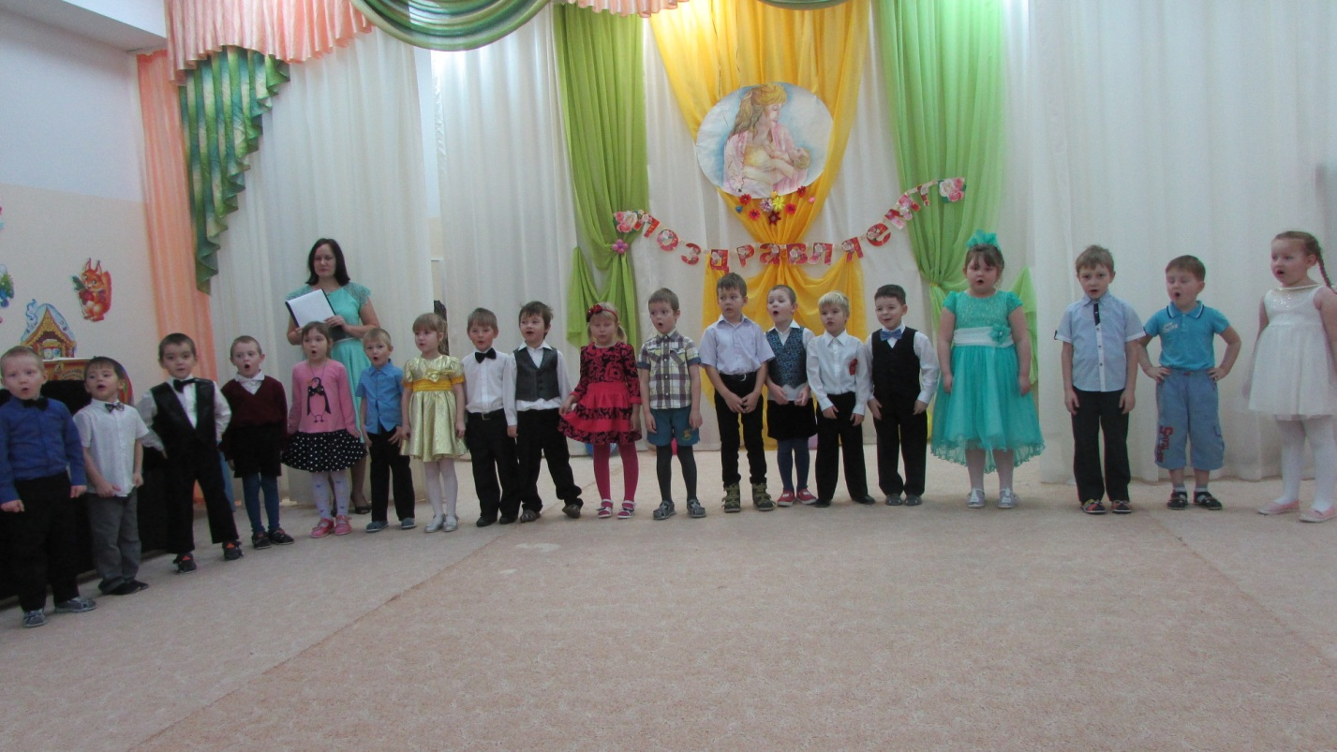

**Ведущая:**

Для каждого человека мама – самый добрый, самый заботливый, самый нежный, да и вообще, самый главный человек в жизни.

Каждому слово «Мама» и «Семья» это что-то родное,

В этих словах много тепла.

Оно словно солнце большое,

Полно надежд и добра.

На небе звёзд не перечесть – горят они и светят.

А наши звёздочки вот здесь! Это наши дети!

Ребята группы «Гномики» приготовили для вас свои поздравления!

**1 Ребенок:**

-Обойди весь мир вокруг,

Только знай заранее:

Не найдешь теплее рук

И нежнее маминых.

**2 Ребенок:**

-Не найдешь на свете глаз

Ласковей и строже,

Мама каждому из нас

Всех людей дороже.

**3 Ребенок:**

-Сто путей, дорог вокруг

Обойди по свету:

Мама – самый лучший друг,

Лучше мамы нету!

**4 ребенок:**

Милая! Родная! Ненаглядная!

Ты, как попутный ветер кораблю,

Мне бы только быть с тобою рядом,

Потому, что я тебя люблю!

**5 ребенок:**

Мы сегодня поздравляем

Мам любимых, дорогих,

Мы их любим, уважаем,

Песенку споем для них.

**Песня «Ах, какая мама…» (гр. «Гномики»)**

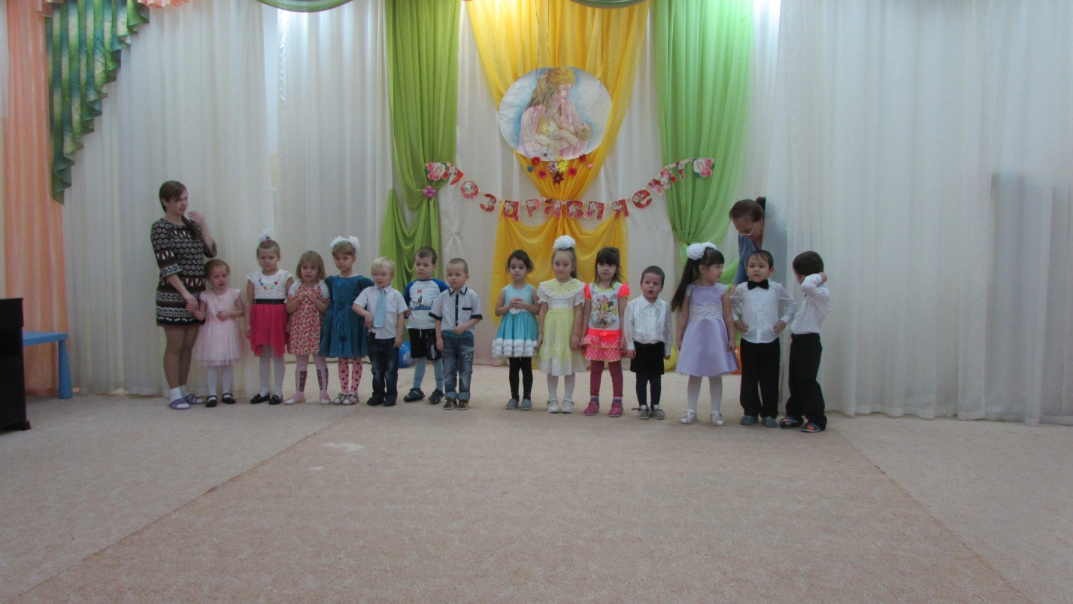

**Ведущая:**

Мы в мамин праздник

устроим настоящий листопад

Пусть кружатся листочки

И летят, летят, летят…..

А помогут нам в этом ребята младшей группы «Почемучки» танцем «С листочками»

**Танец «С листочками» (гр. «Почемучки»)**

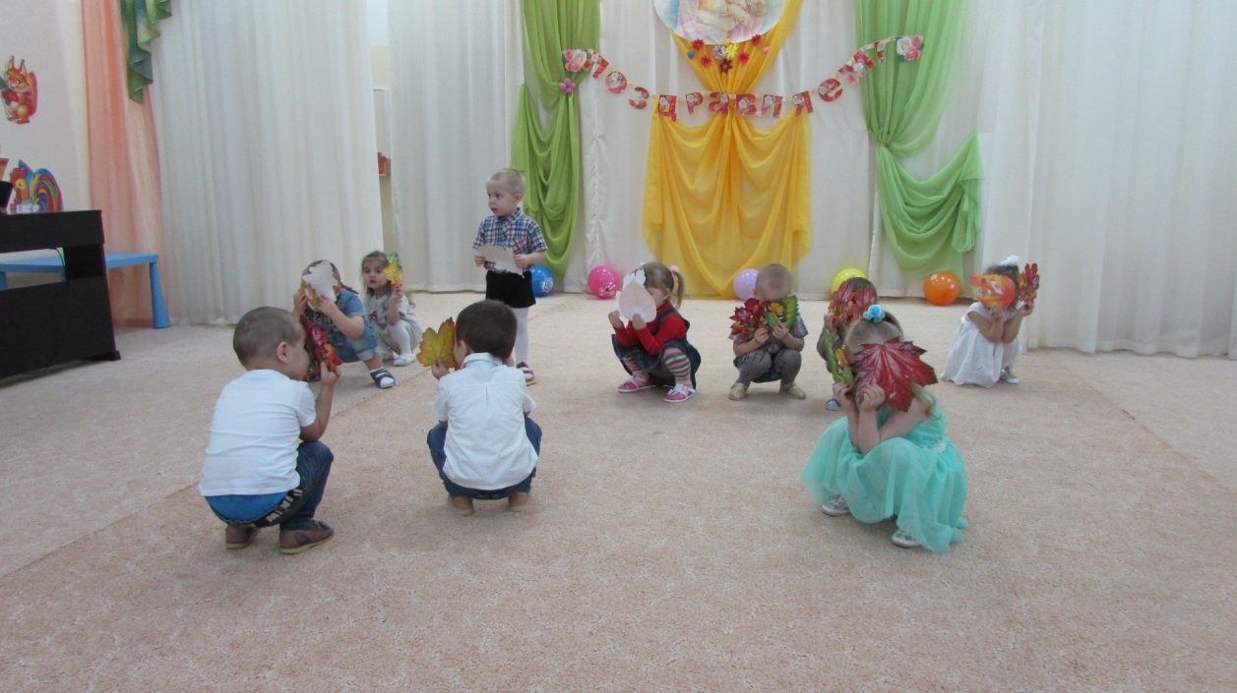

А пока готовятся следующие поздравления, мы с вами немного отдохнем и поиграем

Пекут мамочки и бабушки ватрушки и прянички.  
И булочки с маком и булочки с таком!  
И варят пельмени, супы и борщи,  
Да так, что вкуснее пойди, поищи!

А сегодня мы с вами проверим, все ли наши мамочки умеют правильно варить кашу и какие продукты для этого нужны…

**ИГРА С ЗАЛОМ «КАША»**

Сорока – белобока задумала кашу варить, чтоб деток накормить.

На рынок пошла.. И вот что взяла….

Парное молоко – да!

Куриное яйцо – да!

Крупа манная – да!

Капуста кочанная – нет!

Соленый огурец – нет!

Мясной холодец – нет!

Сахар да соль – да!

Белая фасоль – нет!

Масло топленое – да!

Рыбка соленая – нет!

Лавровый лист – нет!

Китайский рис – да!

Перец болгарский – нет!

Соус татарский – нет!

Клубничное варенье – да!

Бисквитное печенье - нет!

Вот какие мамы молодцы! Знают рецепт каши!

**Ведущая:**

А когда поедим мы каши, все мы очень весело пляшем.

Группа «Гномики» с танцем

**Танец «Далеко от мамы» (гр. «Гномики»)**

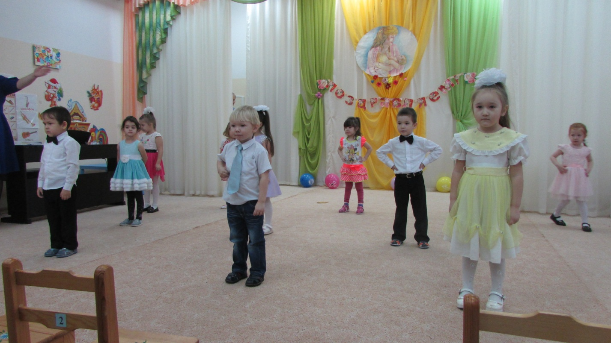

**Ведущая:**

Все мы знаем, что у каждого из детей есть мама, но и у вас мам тоже есть своя мама. Ваши мамы тоже были когда- то маленькими, они ходили, как и вы, в детсад и также любят своих мам. А как же ваши дети называют ваших мам?

Конечно –самая любимая, ненаглядная, дорогая наша

бабушка!

Сегодня поздравляем и наших дорогих бабушек с песней в исполнении группы «Звездочки»

**Песня «Поцелую бабушку» (гр. «Звездочки»)**

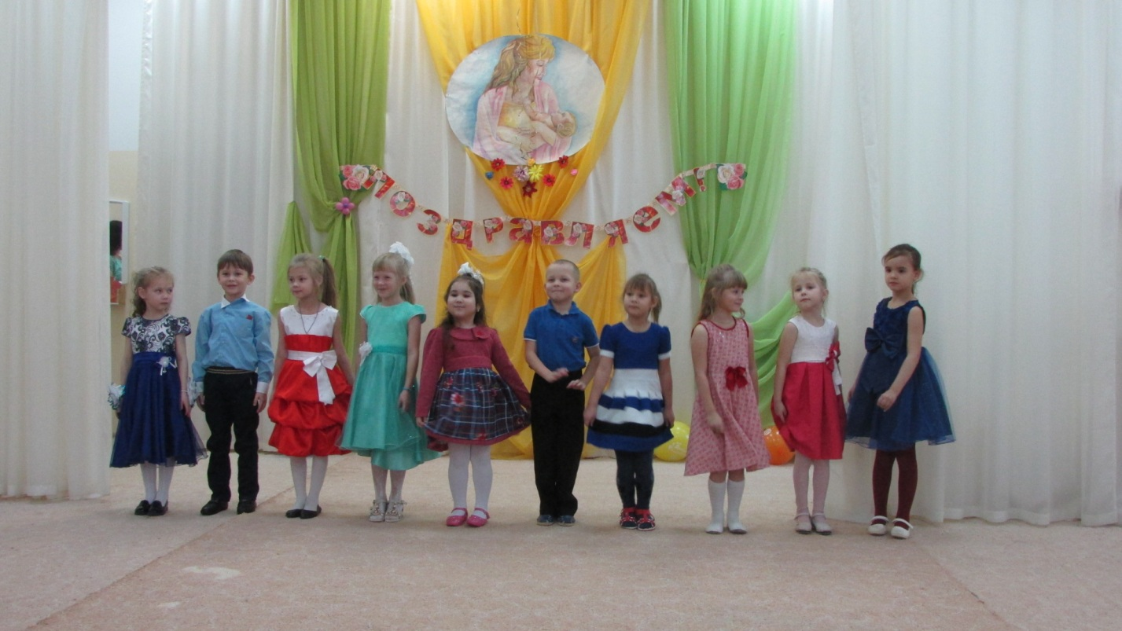

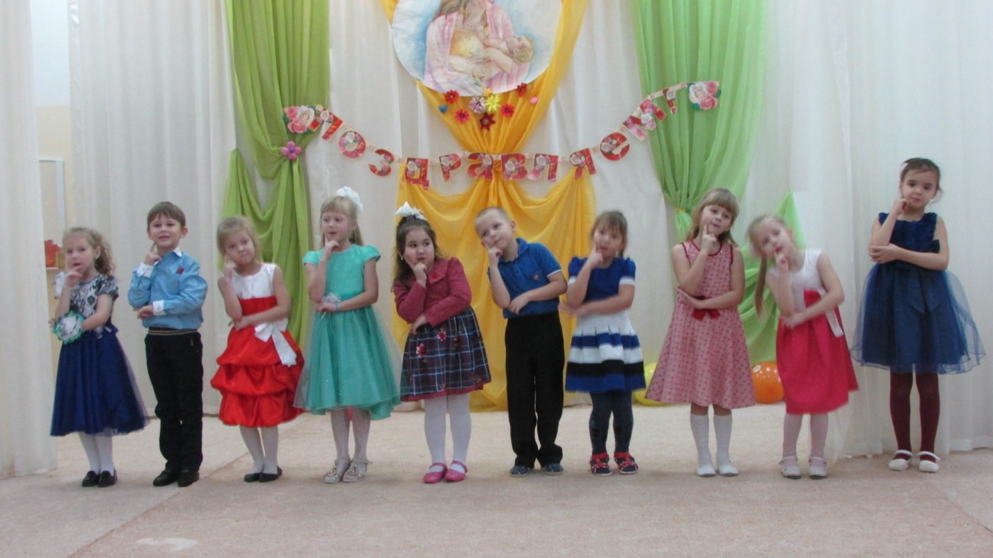

**Ведущая:**

Сегодняшняя жизнь окрашена далеко не радужными красками. Она преподносит нам все новые и новые проблемы, и большая их часть ложится на женские плечи. Но, несмотря, ни на что, мамы остаются

по-прежнему, терпеливыми, трудолюбивыми, добрыми, любящими и ласковыми, и никогда не забывают о своих детях. А дети им платят своей детской любовью.

Любят маму, маленькие дети,

Ведь без нее так трудно жить на свете,

Ее внимание и ласку, и заботу,

Вам не заменит посторонний кто-то.

 Мир на земле, счастье детей –

Самое главное для матерей!

**Танец «Мама» (гр. «Капитошка»)**

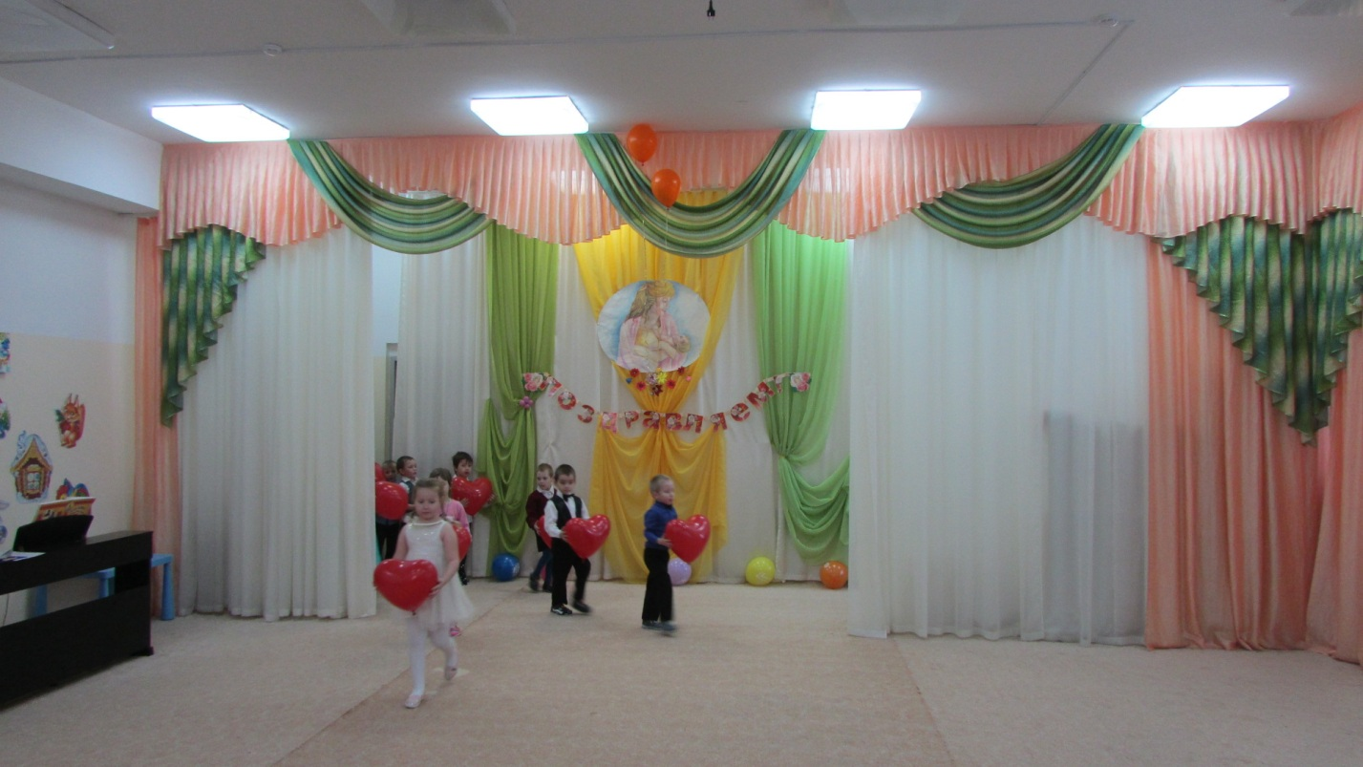

**Ведущая:**

Пели мы и танцевали,

Как могли, вас развлекали!

До свиданья! В добрый час!

**Дети вместе:** - Ждём ещё на праздник вас!

Наш концерт мы завершаем, милым мамам пожелаем,  
Чтобы мамы не старели, чтобы мамы молодели.  
Чтоб невзгоды и печали обходили стороной,  
Чтобы каждый день недели, был для вас, как выходной.  
Мы хотим, чтоб без причины вам дарили бы цветы,  
Улыбались все мужчины от вашей чудной красоты!  
 А сейчас приглашаем всех в группы для вручения подарков!!!

*Звучит песня о маме, дети и мамы выходят из зала.*

***Праздник окончен***